Нәрсә соң ул үсеш бирүче предметлы тирәлек?
Ул дөньяны танып белү, тәҗрибә туплау.яңалыклар белән танышу,балаларның төрле эшчәнлектә психик яктан тулы үсеш өчен кулланышта булган ,фикерләү сәләтен үстерүче предметлар җыелмасы. Тирәлектә уенчыклар һәм чын предметлар кулланыла.Алар белән уйлап, балалар чагыштырырга,әйберләрнең охшаш һәм аермалы якларын табарга өйрәнәләр. Үсеш бирүче предметлы тирәлек баланың аралашудагы,танып белүдәге,хәрәкәттәге ихтыяҗларын күздә тотып оештырыла. Баланың хәрәкәт итү ихтыяҗын канәгатьләндерү өчен төркемнең 3/1 өлеше иркен булырга тиеш. Мебельләрнең биеклеге 70-75 см дан артмый. Төркемнәрдә кече яшьтәге балаларның мөстәкыйль, актив,хәрәкәт үсешен үстерү өчен;шушы төрдәге эшчшнлекләрен баланың үзенә сайлап алу иреген бирү өчен тиешле шартлар тудырыла. Монда шулай ук санитар- гигиеник таләпләрне дә үтәү бик мөһим.Үсеш бирүче предметлы тирәлек оештырганда баланың фикерен хөрмәт итеп, аңа шатлык китерүче уечыклар куярга кирәк.Барлык атрибутлар да хәрәкәттә була, ясап куелган тирәлек даими үзгәртелеп торырга тиеш.Бала гаять кызыксынып предметларның нәрсәгә хезмәт итүен аңлап истә калдыра һәм аларның кайберләреннән файдаланырга өйрәнә башлый. Бала тирә-юньдәге үзе күреп күзәткән бар нәрсәне уен итеп кабатлап,олылар дөньясын танып өйрәнә һәм аңа кушылып китә.Аңарда инде азмы-күпме тормыш тәҗрибәсе туплана. Ул бик игҗтибарлы,кызыксынучан-дөньяга тикшерүче,күзәтүче, беренче ачыш ясаучы күзлегеннән карый.
Үсеш бирүче предметлы тирәлекне җиһазлау түбәндәге принципларга нигезләнә :
Актаныш районы Теләкәй балалар бакчасы

Тәрбияче: Ямалова Г.М.

г

“Тәҗрибә” үзәге

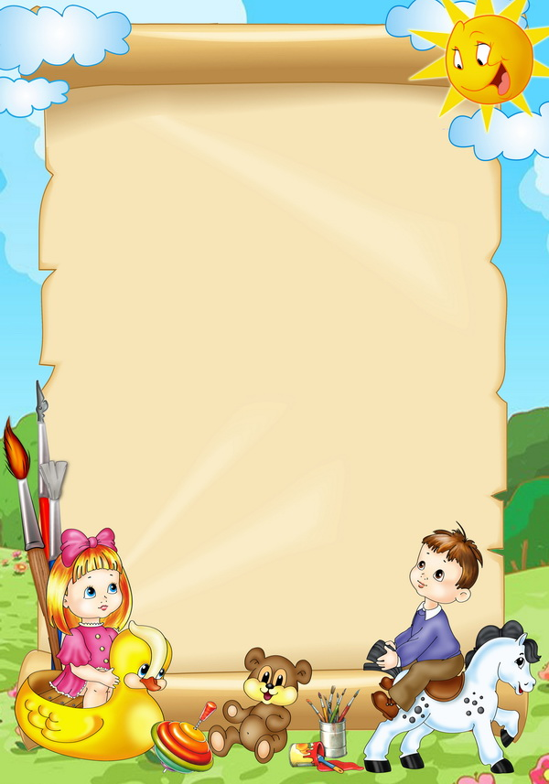

“ Иҗат үсеше үзәге”
Бурычлар:
Балаларда әйләнә-тирәдәге матурлыкка кызыксыну уятуны һәм үз-үзләрен күрсәтү ихтыяҗларын канәгатҗләндерүне формалаштыру. Яңа техникаларны үзләштерү һәм танышларын берләштерү өчен шартлар тудыру. Төрле материаллар кулланырга, реалҗ һәм әкияти образларны сурәтләүнең төрле ысулларын берләштерергә мөмкинлекләр бирү.

“Хәрәкәт активлыгын үстерү үзәге”

Бурычлар:
Балаларның физик һәм психик сәламәтлекләрен ныгыту һәм саклау. Эре, урта, вак моторика дәрәҗәсендә сенсомотор координаөияне үзара йогынтысы үсешенә тәэсир итүче төрле хәрәкәтләрнең актив үтәлешен булдыру. Балаларның мускулларын ныгыту, матур сынлы, төз гәүдәле булырга омтылыш формалаштыру.

.

“Театр үзәге”
Бурычлар:
Балалаарның сәхнәләштерү һәм кую өчен Идел буе халыкларыныңәкиятләрен, шигырьләрен, җырларын, биюләрен мөстәкыйль сайлап алуларын хуплау; куелачак спетаклҗгә кирәкле атрибутлар һә м декораөияләр әзерләргә, үзара вазифаларны билгеләргә һәм ролҗләр бүлешергә булышу. Театральләшкән эшчәнлектә театрның төрле төрләрен (бибабо, бармак, курчак, рәсемнәр һ.б. театрлар) куллану. Сәхнә сәнгатенә карата кызыксыну үстерү

“Табигать үзәге”

Бурычлар:
Экологик аң алшартларын формалаштыру
Туган якның тере һәм тере булмаган табигатенә сакчыл караш тәрбияләү; үзеңнең катнашыңнан соң туган уңай һәм тискәре нәтиҗәләрне алдан күрә белергә өйрәтү, табигатьне кирәксезгә кулланмау һәм аны дөрес файдалануның беренчел күнекмәләрен формалаштыру.

“Танып белү үзәге”

Бурычлар:
Республиканың үткәне һәм бүгенге яшәеше, урнашу урыны, табигате, климаты, кешеләрнең тормышы белән таныштыруны дәвам итү.
Үз шәһәренең (авылының) истәлекле урыннары, халык һөнәрләре, милли кухня, Татарстан Республикасы халыкларының тел кулҗтурасы белән таныштыру.
Авыл һәм шәһәр кешеләренең көнкүрешен чагыштырырга өйрәтү. Татар һәм рус халкының яши торган өе, йорт кирәк-яраклары, өс киемнәре үзенчәлекләренә игүтибар итү.
Туган шәһәрендә бара торган позитив үзгәрешләрне (балалар бакчалары, спорт комплекслары, театрлар һ.б. төзелү) күрә белергә өйрәтү.

“Музыка үзәге”

Бурычлар:

Балаларның музыкальлекләрен, музыканы хис-тойгы белән кабул итү сәләтләрен үстерү; балаларны татар халкының музыка культурасына якынайту.Милли репертуар нигезендә балаларның җырлау күнекмәләрен формалаштыру эшен дәвам итү; чиста яңгыраш, дөрес әйтелеш, сәнгатьле башкара белү осталыгына ирешү.

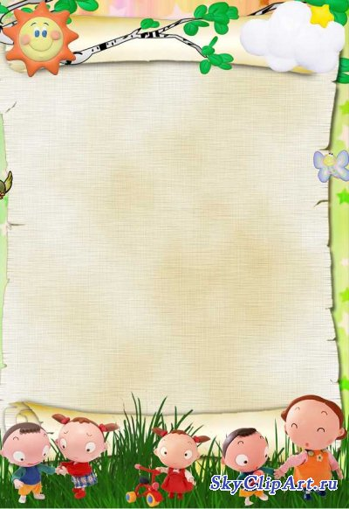

“Төзү үзәге”
Бурычлар:
Балаларның эшләрен бергәләп карау.нәрсә ясаганнары турында сөйли белергә өйрәтү. Балаларга эшләренең тематикасын киңәйтүгә булышлык итү.Балаларның кызыксынуларыннан чыгып, кул эшенең кайбер төрләренә өйрәтү.

“Кызыклы математика үзәге”
Бурычлар:
Балаларның логик фикерләү сәләтләрен үстерү; балаларда мөстәкыйльлек,эшчәнлеккә карата кызыксыгу тәрбияләү.

“Китаплар үзәге”
Балалар аралашу күнекмәләре формалаша; татар,рус балалар язучылары белән танышалар; бәйләнешле сөйләм телләре камилләшә; китапларга карата сакчыл караш тәрбияләнә;укыганнарын аңлый, әдәби геройларныҗ эш-гамәлләрен дөрес бәяли.булган вакыйгалар турында үз фикерләрен әйтә алалар.

“Патриотик тәрбия бирү үзәге”
Бурычлар:
Балаларда патриотизм хисләре; үзен туган шәһәре (авылы), республикасы, иленең гражданины итеп тану; шәһәр, республика, ил символикасына (флаг, герб, гимнга) хөрмәт белән карауны һәм горурлану хисе тәрбияләү.
Иҗтимагый чыгышы, расасы, теле, дине, җенесе һәм яшенә карамыйча, янәшәдә яшәүчеләргә (балаларга, өлкәннәргә) уңай мөнәсәбәт, түземлек (толерантлык); башка кешеләрнең хисләре, фикерләре, теләкләренә, карашларына хөрмәт тәрбияләү, үзенең башкалар фикере белән риза булмавын дәлилли яисә үз позиөиясен яклый белергә өйрәтү. Башка ил, этнос халыклары белән позитив аралашуның, хезмәттәшлек итүнең мәгънәсен аңлату.

“Куркынычсызлык үзәге”
Бурычлар:
Тормыш куркынычсызлыгы нигезләрен формалаштыру
Балаларның балалар бакчасында, өйдә, җәмәгать урыннарында үз-үзләрен әдәпле тоту кагыйдәләрен үти белүләрен ныгыту; башкалардан да бу кагыйдәләрнең үтәлүен таләп итәргә өйрәтү. Кирәк булган очракта, мөстәкыйль рәвештә ашыгыч ярдәм чакыру телефоны номерын җыярга өйрәтү.
Юлларда хәвеф-хәтәрсез йөрү тәртибе формалаштыру.
Балаларны әйләнә-тирәдәге бәйләнешләрне график юл белән сурәтләргә һәм аларны рәсем, план, схема аша модельләтерегә, хәрәкәтләрнең уклы күрсәткечләрен, маршрут планнарын, схемаларын файдаланып, пространствода хәрәкәт итәргә өйрәтү.
Билгеләр һәм символлар буенча пространствода ориентлашырга, үзлегеңнән билгеләр уйлап табарга һәм аларны уеннарда куллана белергә өйрәтү. Транспорт хәрәкәте картасын күрсәтү, хәрәкәт расписаниесе турында күзаллау формалаштыру.

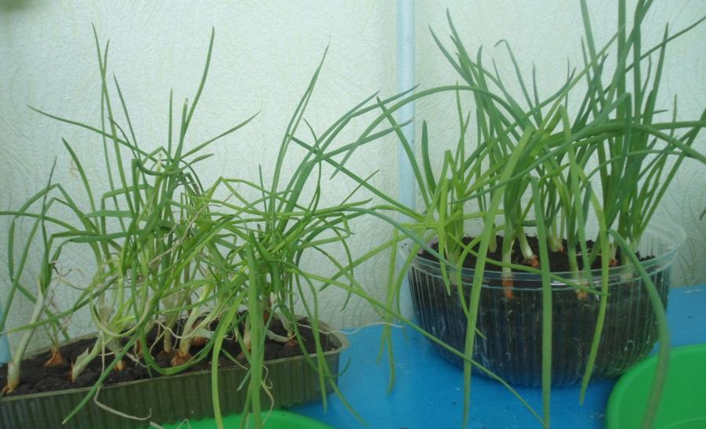

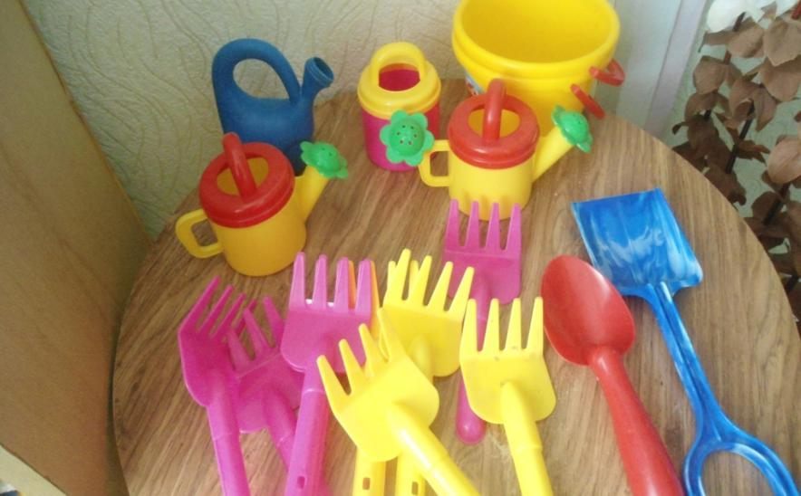

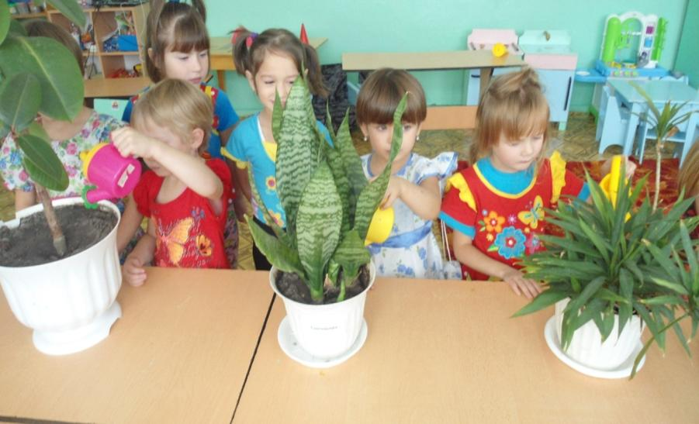

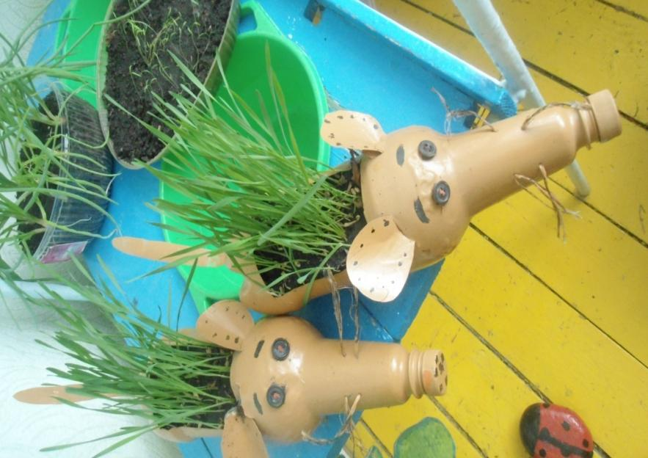

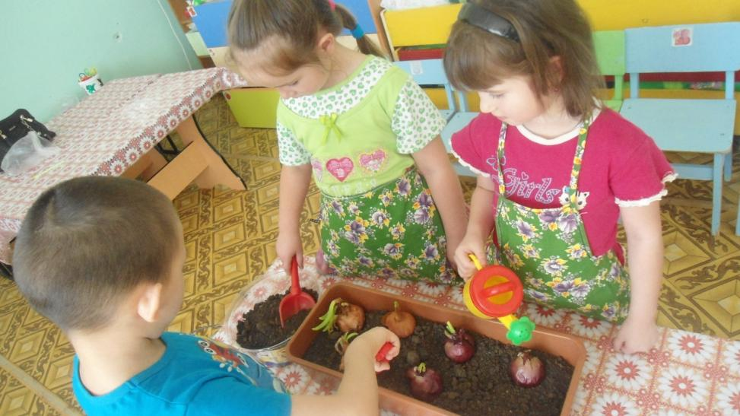

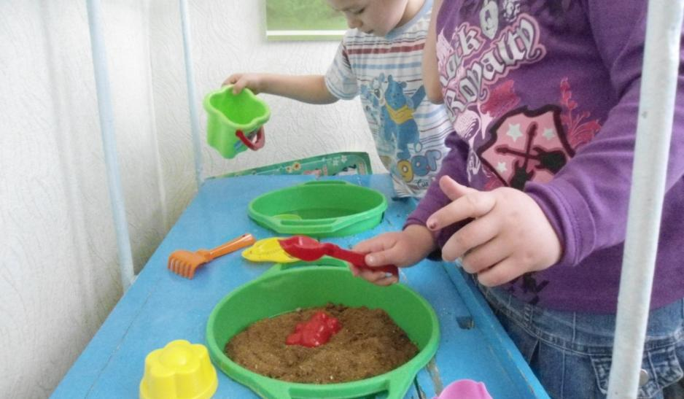
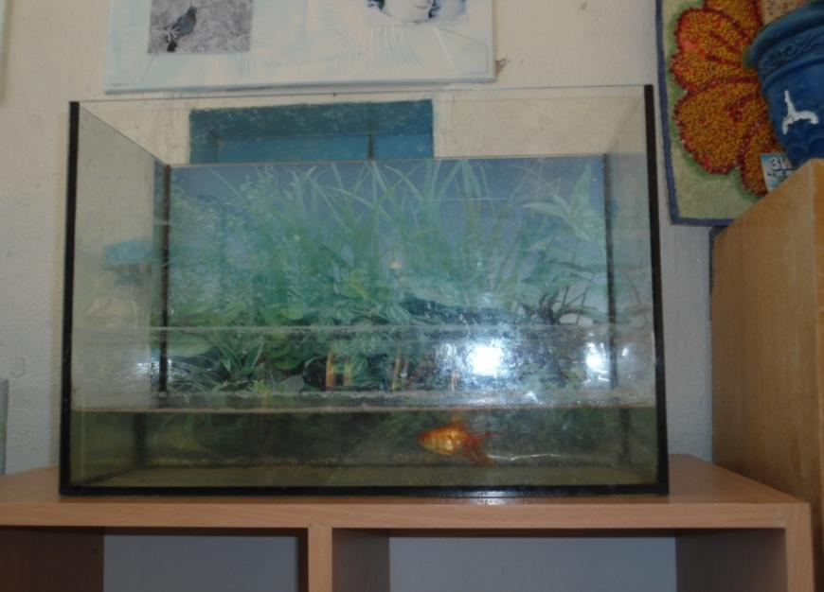

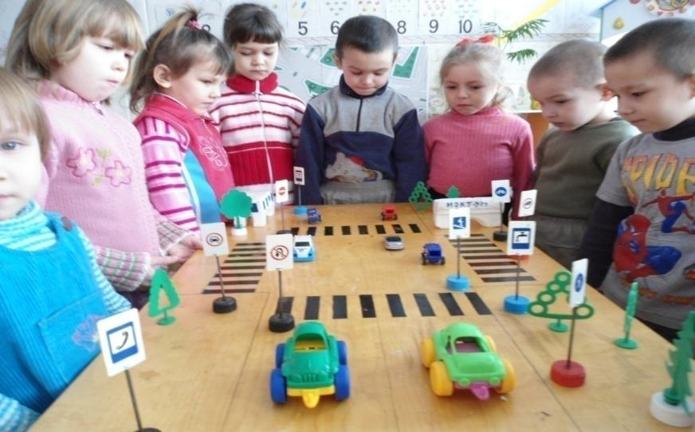

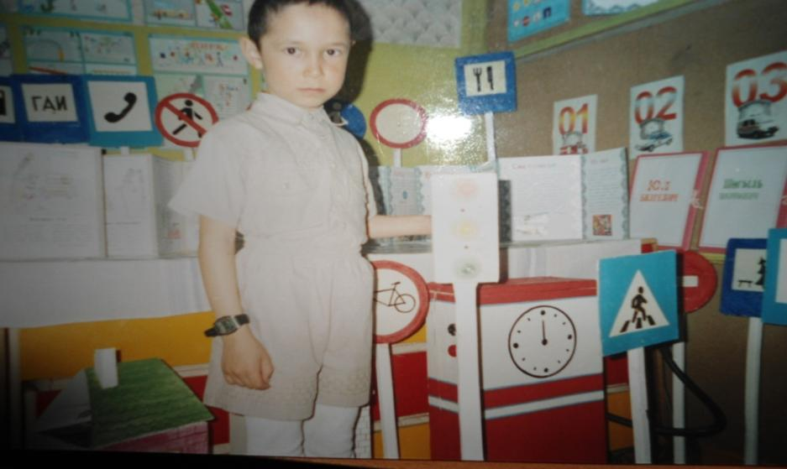

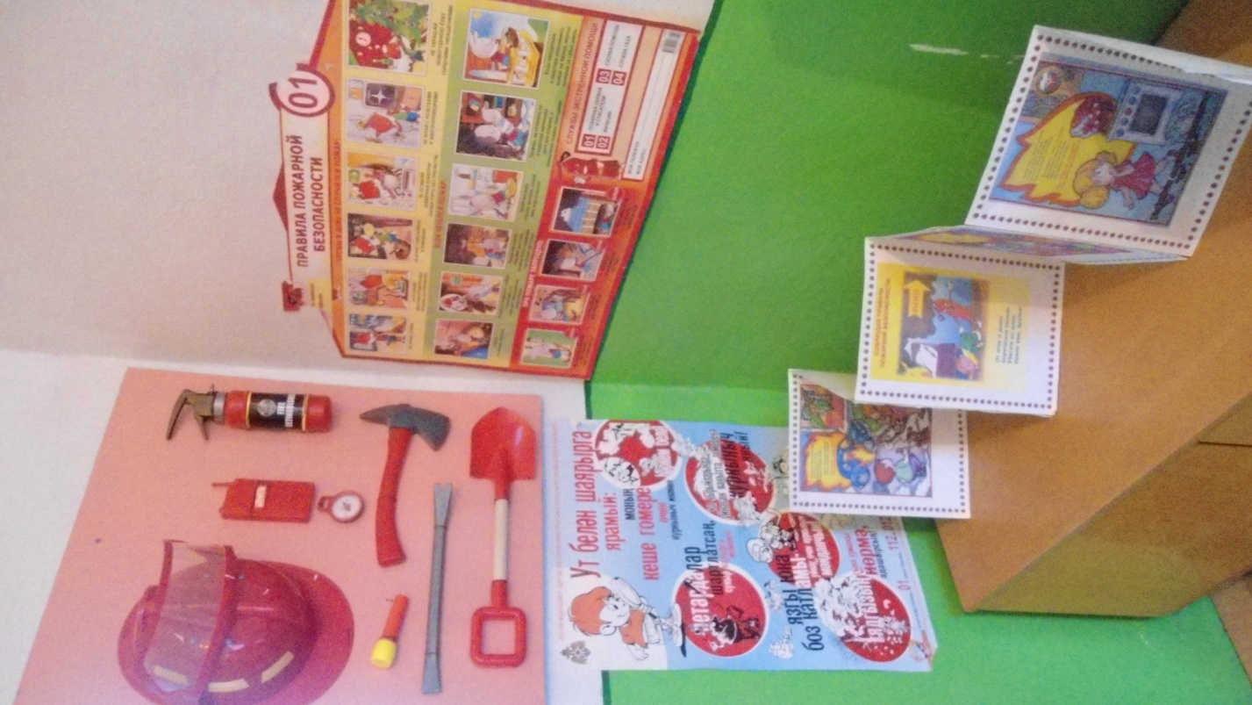

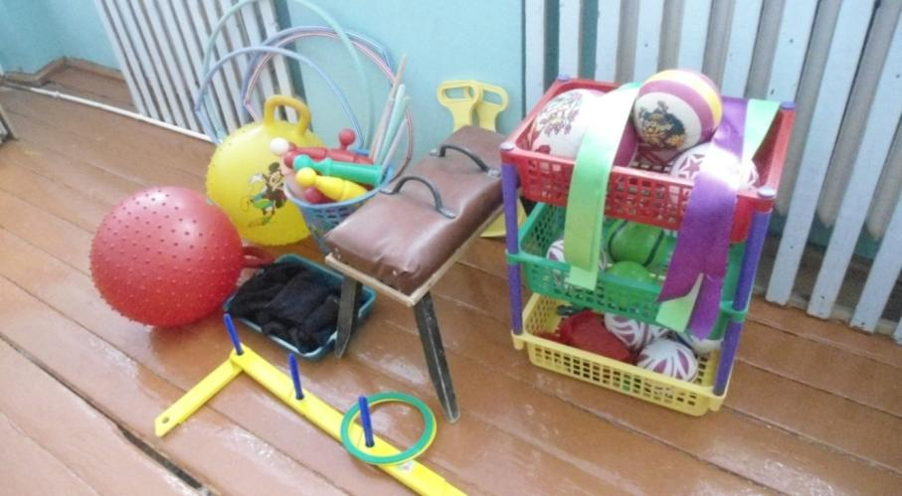

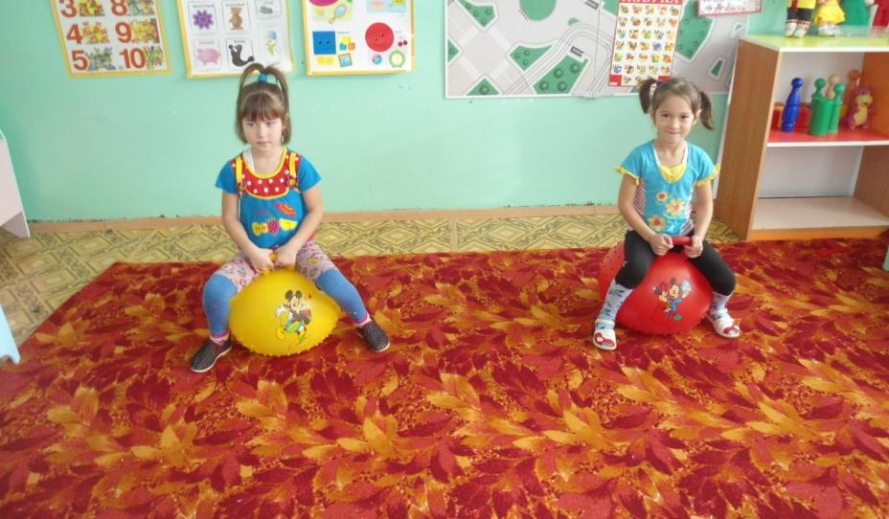

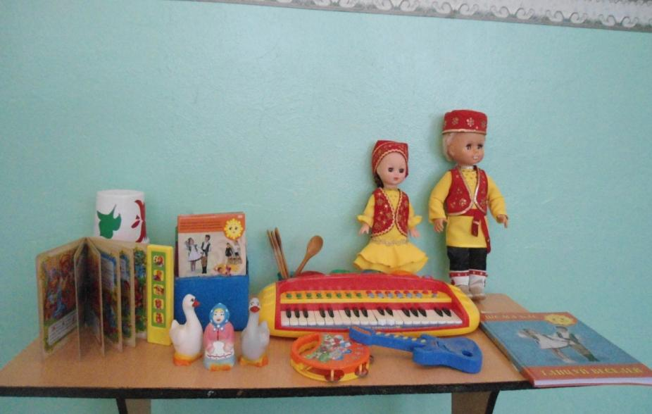

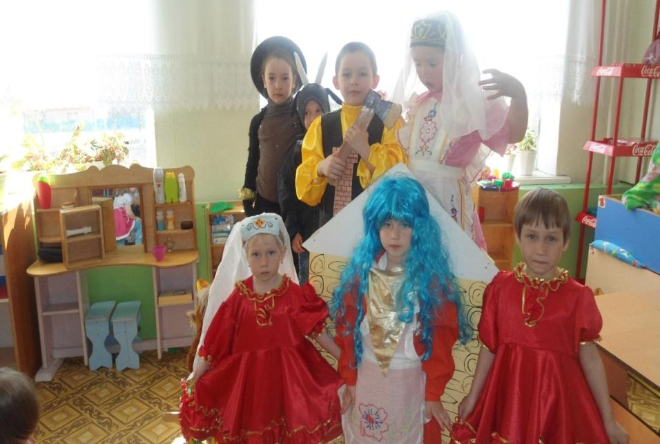

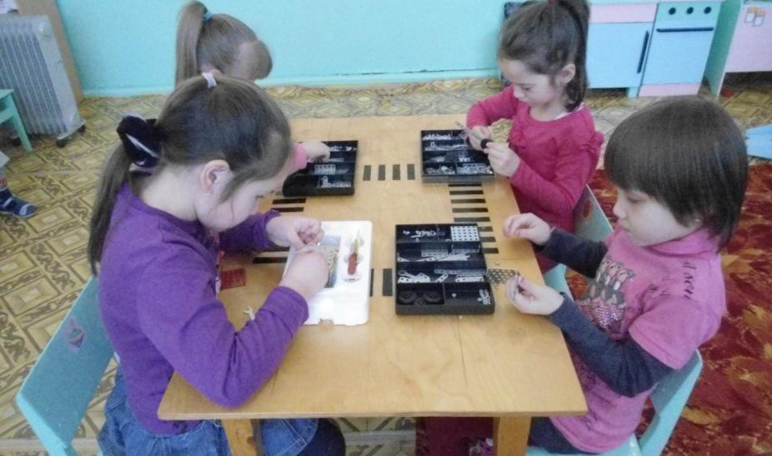

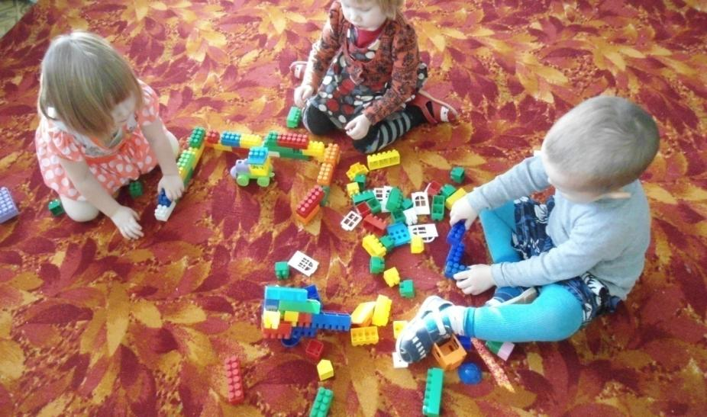
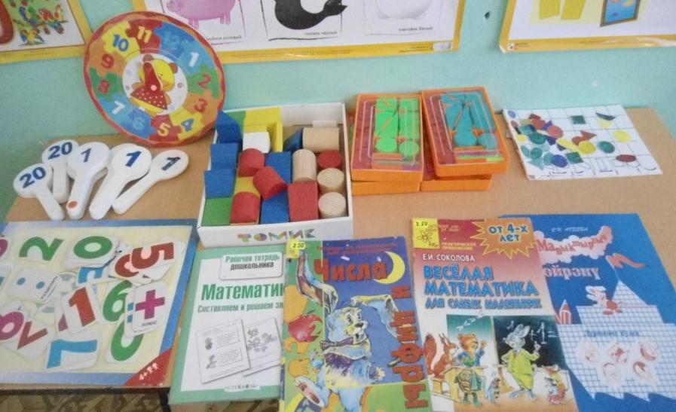

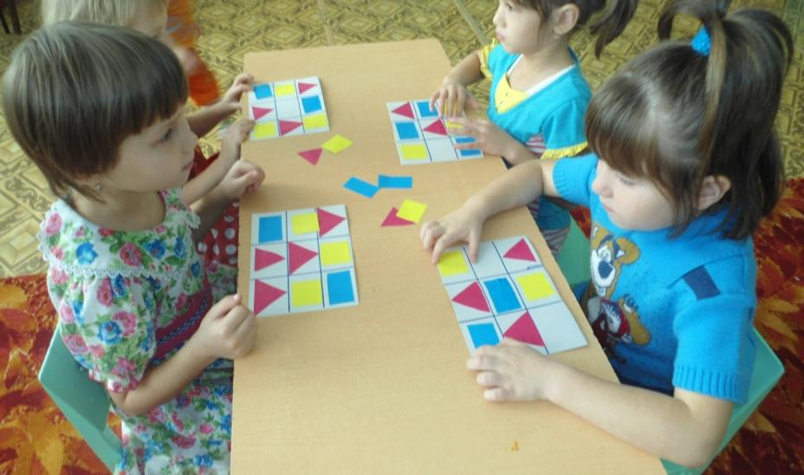

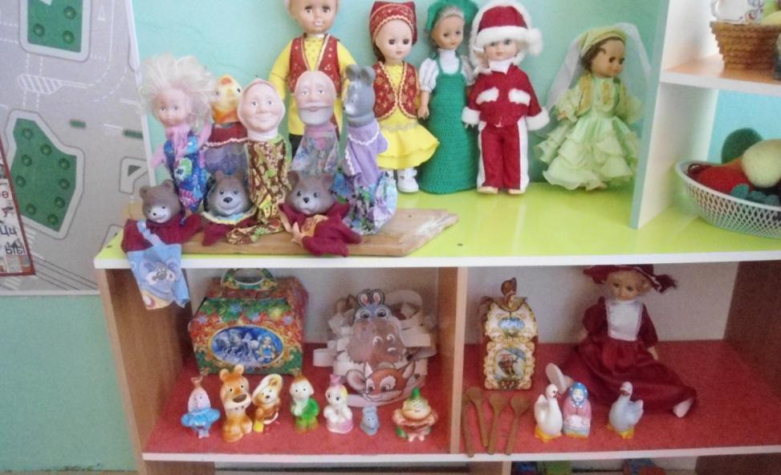

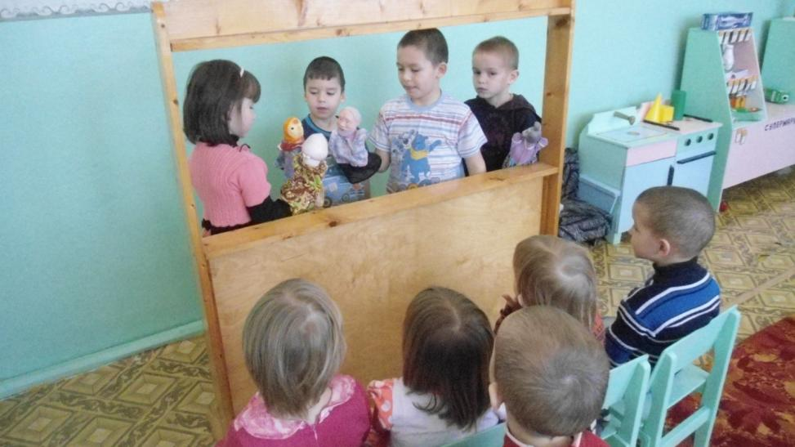

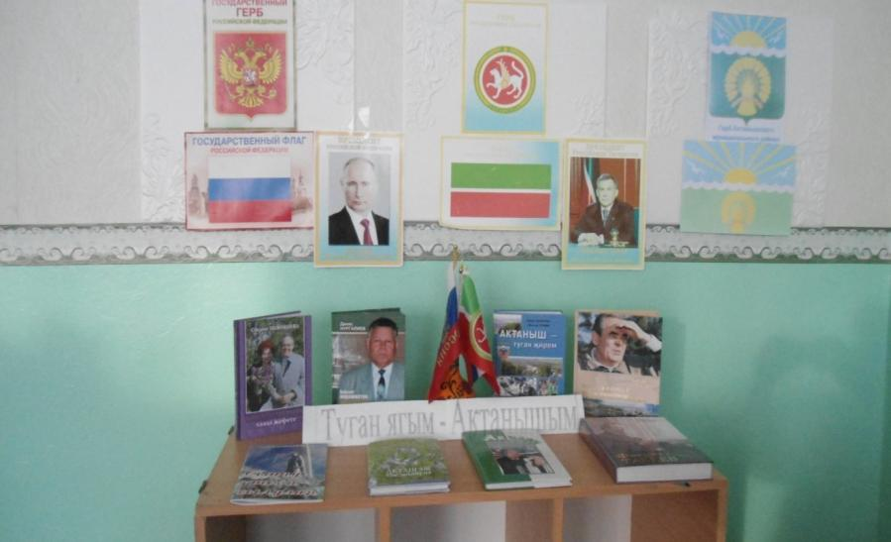

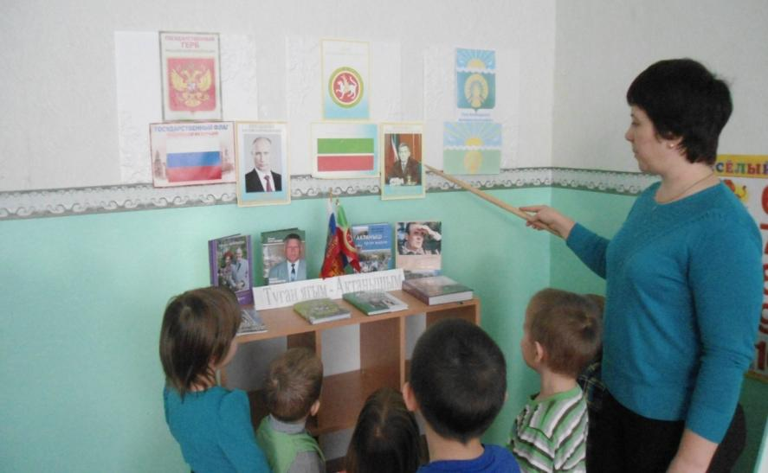

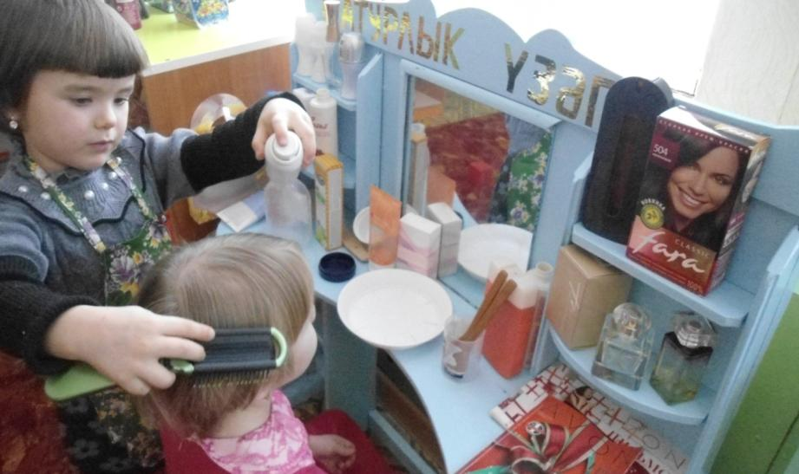

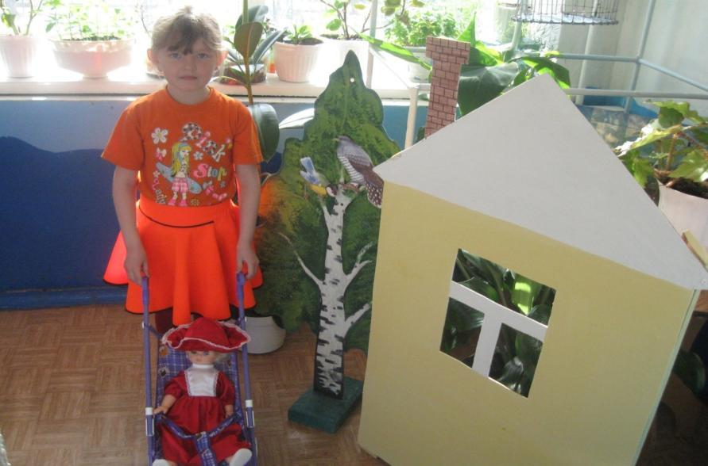

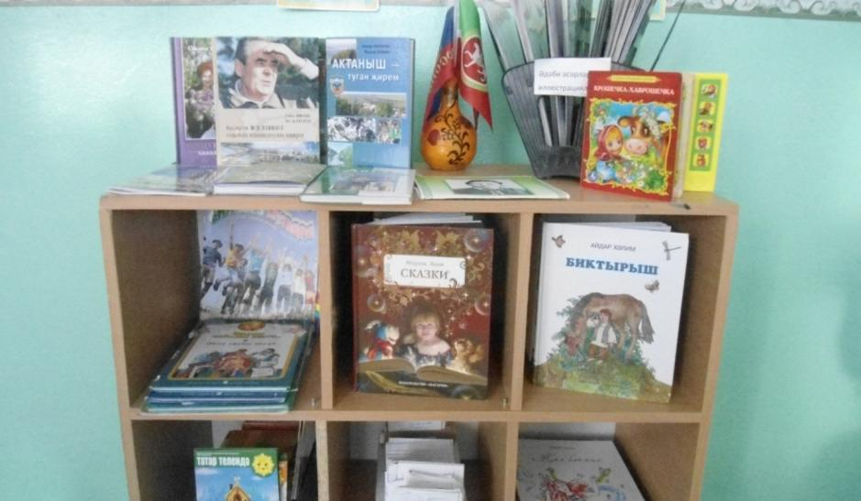

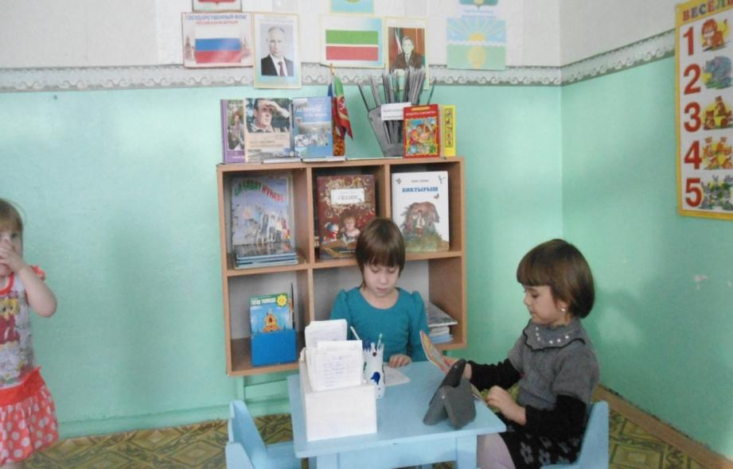

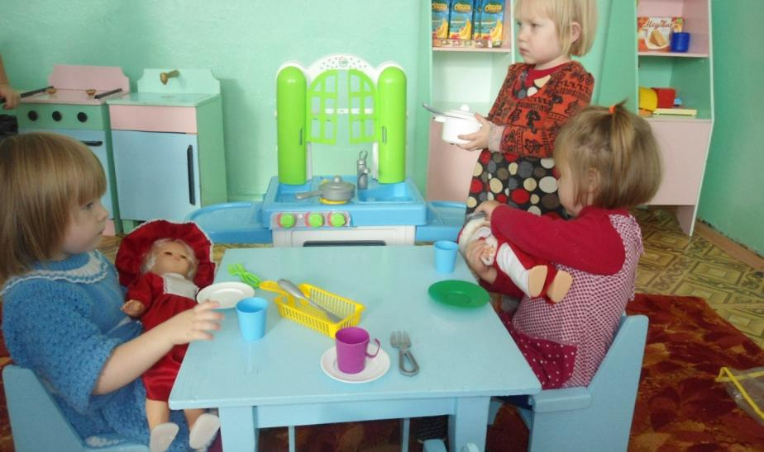

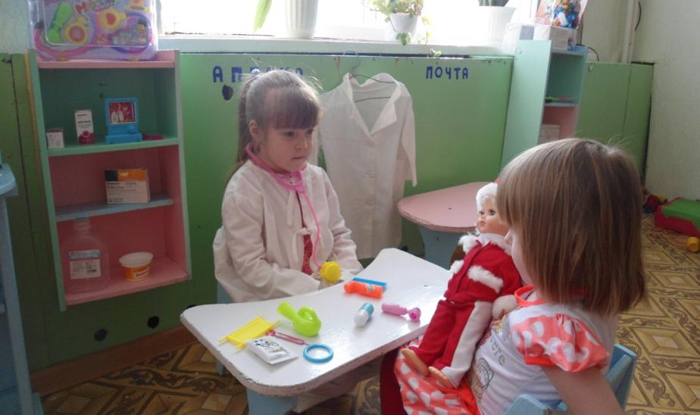

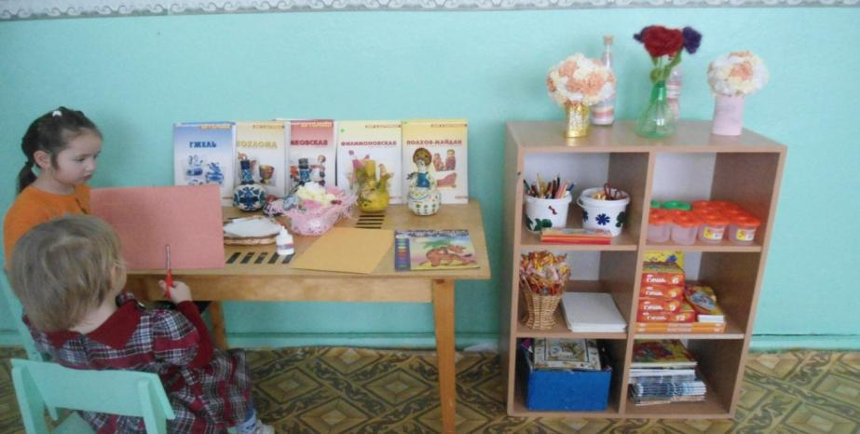

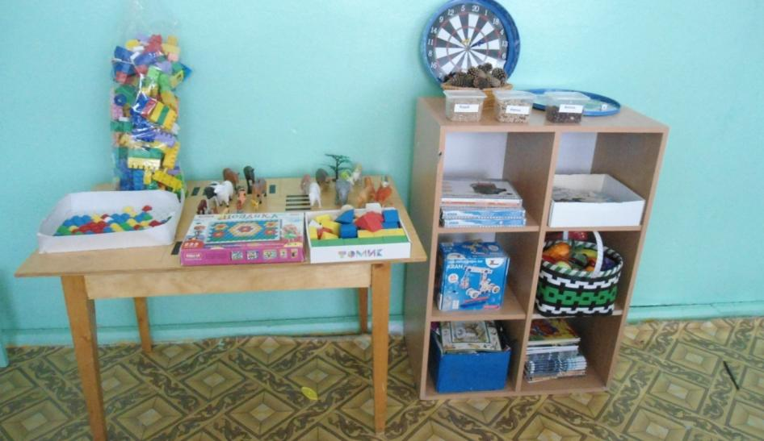

“Аулак урын үзәге”
Башкалардан аерылып бала бу урынга кереп тыныч үзе теләгән уен уйнап чыга.

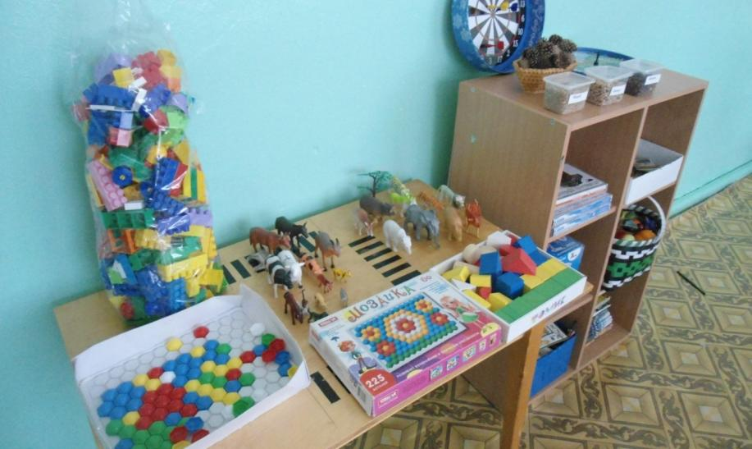

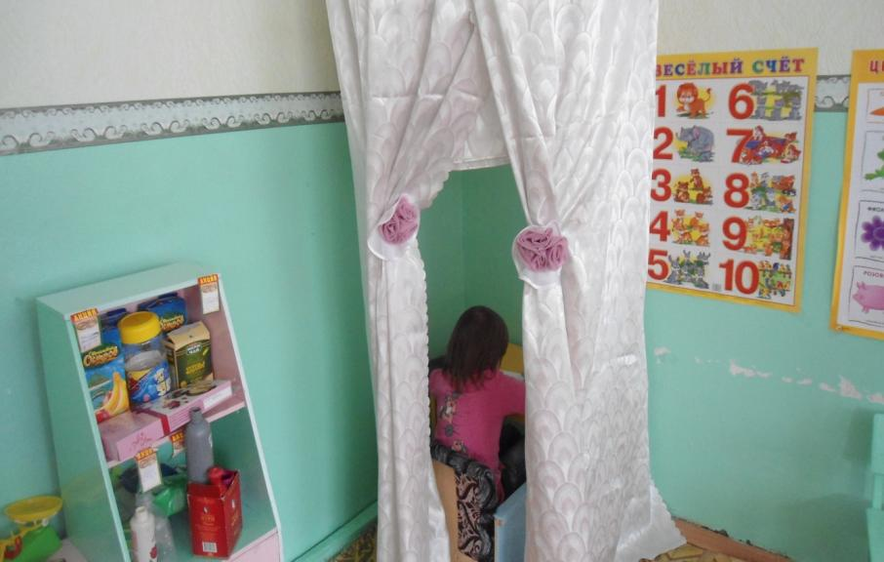

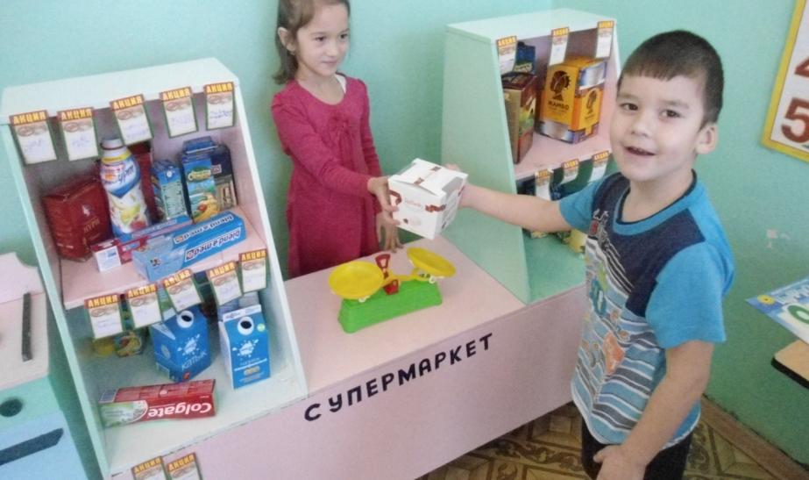

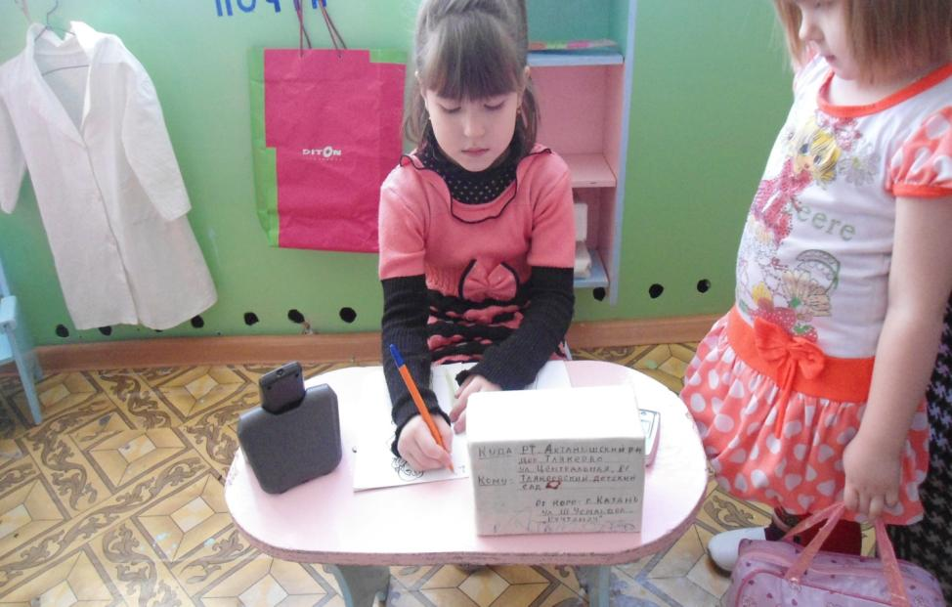

КУШЫМТА:
“Танып-белү үзәге”
Атрибутлар: Сюжетлы һәм предметлы картинкалар; домино; лото;көнкүреш җиһазлары(уенчыклар); грамотага өйрәтүгә дидактик уеннар(хәрефләр) бармакларның вак моторикасын үстерү өчен материаллар(сәдәфләр,шнурлар);”тылсымлы капчык”; өстәл уеннары; өлкәннәр хезмәтен күрсәткән рәсемнәр; шашка; глобус; географик карта; тәүлекне, атнаны,айларныелны тасвирлаган картиналар; тпбигатҗ күренешләре; альбомнар; төрле сезонда кия торган киемнәрнең иллюстрацияләре; әлифба төрләре; шакмаклы дәфтәрләр; сәгать макетлары.

“Кызыклы математика үзәге”
Атрибутлар: Дидактик уеннар(“Өйгә юлны тап”) пазллар; цифрлар; саннар рәте; мсанау предметлары; мәсьәләләр тозү өчен картиналар; сәгат макетлары; атнаны,айларныелны тасвирлаган картиналар;төрле зурлыктагы һәм бертөрле предметлар җыелмасы;магнитлы такта; акбур; геометрик фигуралар; акча монеталары; эш дәфтәрләре; шакмаклы дәфтәр;гади карандашлар;линейка,циркуль.

“Куркынычсызлык үзәге”
Атрибутлар:юл йөрү кагыйдәләренә багышланган стенд; урам макетлары; юл билгеләре; светофор; транспорт төрләре(рәсемнәр); сюжетлы картинкалар; дидактик уеннар; домино; лотолар; китаплар; альбомнар; дисклар; куркынычсызлык кагыйдәләрен чагылдырган сюжетлы картиналар; янгын куркынычсызлыгы буенча дидактик уеннар; ширмалар; янгынга каршы шит предметлары.
“Тәҗрибә үзәге”
Атрибутлар: ком; су; төрле материаллардан ясалган уенчыклар; өстәл; тырмалар; көрәкләр; чиләк; формалар;алъяпкычлар төрле ярмалар;көзге; лупа; краска; кисточкалар; трубочкалар; шәмнәр;
“ Табигать үзәге”
Атрибутлар: экологик уеннар җыелмасы; төрле ярмалар,ташлар,шишкалар; Бүлмә гөлләре; агачлар,куаклар,чәчәкләр,гөмбәләр, бөҗәкләр, кыргый хайваннар,йорт хайваннары, җылы як һәм салкын як хайваннарыңың рәсемнәре; табигать календаре; җиләк җимеш,яшелчәләрнең муляжлары; төрле инвентарьләр(кечкенә көрәкләр,тырмалар, калаклар, таяклар, соскылар); үсемлекләрнең орлыклары; утырту өчен огач ботаклары суганнар;җимлек; кышлаучы һәм күчмә кошлар рәсемнәре; аквариум; читлек белән попугай;ком; балчык; урман күренеше рәсемнәре; альбомнар; “Кызыл Китап” ; дидактик уеннар папкасы;

“Төзү үзәге”
Атрибутлар6 турле зурлыктагы плсмас,тимер,агачтан эшләнгән конструкторлар; хайваннар балыклар җыелмасы; төрле зурлыктагы төзелеш үрнәкләре(рәсемнәр); машиналар; табигый материаллар(наратһәм чыршы күркәләре) җепләр;тимер чыбык; буш коробкалар; кайчы; энэ; пластилин линейка;леголар; мазаикалар;пазллар;
“Патриотик тәрбия үзәге”
Атрибутлар: район,республика, Руссия символлары; Президентлар; Бөек Ватан сугышын тасвирлаган иллюстраөияләр; ширмалар; Афганчы-интернацианалистлар; төрле милләт әкиятләре,хикәяләре; хәрби кешеләрнең портретлары; хәрби техника рәсемнәре; Бөек Ватан сугышы ветераннары.алар турында язмалар; мәкалҗләр,карта; глобус; районыбызның күренекле кешеләре турында альбом; районның җәмәгать урыннары.

“Хәрәкәт активлыгын үстерү үзәге”
Атрибутлар: обручлар; төрле зурлыкта туплар; кеглилар; ком капчыклары; гимнастик таяклар,скамейка; баскетбол Һәм волейбол уеннары өчен җиһазлар; хәрәкәтле уеннар өчен маскалар; чана, тау шуу өчен җиһаз; баскыч; массаҗ өчен зур туплар; скакалкалар; кубиклар; флажоклар; ленталар; яссы табанлылыкны бетерү өчен җиһазлар; ике төрле зурлыкта велосипед;

“Деҗурлык үзәге”

Деҗур графигы; алъяпкычлар; косынкалар; чупрәкләр,кечкенә савытлар; чүп савыты.

“Театр үзәге”
Атрибутлар: маскалар;әкият персонажларыннан уенчыклар; өй; коробкалар; өстәл,кул,бармак,күләгә, кашыктеатры; төрле әкиятләргә иллюстрацияләр; ширма;
“Музыка үзәге”
Атрибутлар: гармун; уенчыклар(гитара,барабан, синтезатор,курай, рус,татар милли киемле курчаклар; дисклар; магнитофон; ноутбук; проектор; музыкалы китап; альбомнар; китаплар;

“Китаплар үзәге”
Атрибутлар: өстәл; балалар учен китаплар; татар язучылары портретлары; әкиятләр җыелмасы; сюжетлы картиналар; китап-буяугычлар; төсле карандашлар; төрле әкиятләргә иллюстрацияләр.

“Иҗат итү үзәге”
Атрибутлар: Балчыктан ясалган уенчыклар; матрешкалар; папье-машедан ясалган уенчыклар; декоратив сәнгать рәсемнәре(папкалар); краскалар; гуашлар; пумала; карандашлар; пластилиннар; төсле кәгазҗләр; кайчы; силуэтлар; табигый материаллар; орлыклар; мозаикалар; конструкторлар; төрле узорлар үрнәге; мамыклар; клей; төсле картоннар;су савытлары; әвәләү өчен подставкалар.

“ Аулак урын үзәге”
Атрибутлар: ширма белән бүленгән урын; кресло;өстәл; йомшак уенчыклар; рәсемле китаплар; мазаикалар; карандашлар.

“Уеннар үзәге”
“Супермаркет” “Элемтә бүлеге”, “Кафе”, Кухня”, “ Китапханә” “Матурлык үзәге”, “Гараж”, “Шифаханә”

“Уеннар үзәге”
“Супермаркет” “Элемтә бүлеге”, “Кафе”, Кухня”, “ Китапханә” “Матурлык үзәге”, “Гараж”, “Шифаханә”
Бурычлар:
Уеннар вакытында балаларның хәрәкәт активлыгын, тою-сиземләү сәләтен, күзаллауларын, олылар белән үзара сөйләшеп аңлашу осталыкларын үстерү. Тәрбияче катнашында уйнаганда балаларны уенчыклар белән эш итә белергә, тормыш чынбарлыгыннан чыгып уйнарга, аларны гади сюжет белән берләштерергә өйрәтү ул.

